- Phần này thì do không hiểu rõ về cơ chế CoreWar nên chỉ đơn giản là sửa từ “mov 0, 1” thành “mov 0, 0” và ra được flag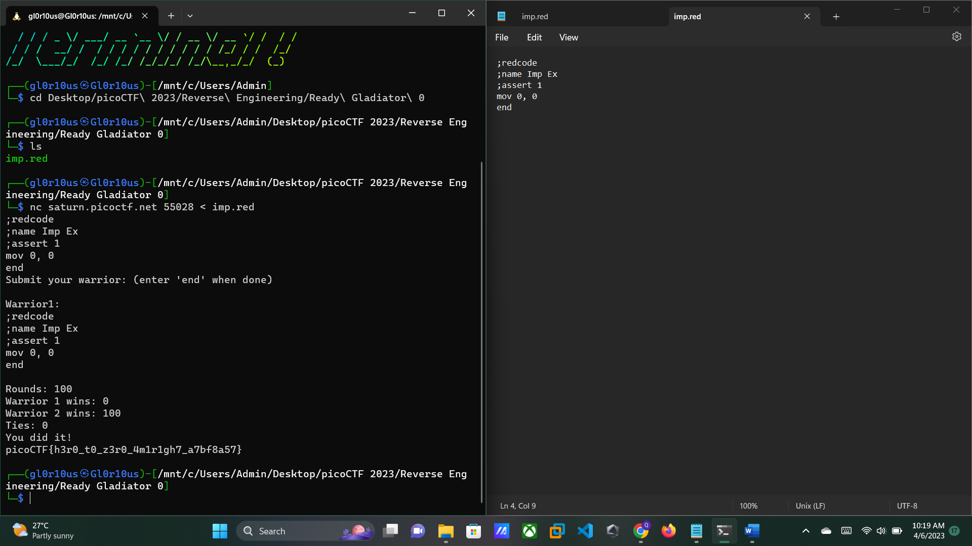picoCTF{h3r0_t0_z3r0_4m1r1gh7_a7bf8a57}

